ТОМ 2 «ТЕХНИЧЕСКАЯ ЧАСТЬ»

СОГЛАСОВАНО  Подрядчик  _______________ /__________/ | УТВЕРЖДАЮ  Генеральный подрядчик  ВЕИО – И.О. генерального директора  АО «УАЗ»  _______________ О.А. Ханыков

ТЕХНИЧЕСКОЕ ЗАДАНИЕ

на выполнение работ по ремонту инженерных систем в помещениях повышенной комфортности (4-6 этажи) гостиницы «Дон», расположенной по адресу: Воронежская обл., г. Нововоронеж, ул. Курчатова, д. 2 Б.

СОСТАВИЛ
Начальник ПТО
АО «УАЗ»

_______________ Г.Л. Науменко

г. Москва
2015г.
Техническое задание
на выполнение работ по ремонту инженерных систем в помещениях повышенной комфортности (4-6 этажи) гостиницы «Дон», расположенной по адресу: Воронежская обл., г. Нововоронеж, ул. Курчатова, д. 2 Б.

СОДЕРЖАНИЕ

РАЗДЕЛ 1. НАИМЕНОВАНИЕ ВЫПОЛНЯЕМЫХ РАБОТ.
РАЗДЕЛ 2. ОБЩИЕ ПОЛОЖЕНИЯ.
Подраздел 2.1 Сведения о строительно-монтажных работах при строительстве, реконструкции и капитальном ремонте объектов.
Подраздел 2.2 Сведения о выполняемых работах.
Подраздел 2.3 Сведения о месте выполнения работ
Подраздел 2.4 Требования к разработке проекта производства работ.
РАЗДЕЛ 3. ТРЕБОВАНИЯ К ТЕХНИЧЕСКИМ ХАРАКТЕРИСТИКАМ РАБОТ.
Подраздел 3.1 Технические требования при выполнении работ.
Подраздел 3.2 Требования к оформлению и составу проекта производства работ.
РАЗДЕЛ 4. ВЕДОМОСТЬ ФИЗИЧЕСКИХ ОБЪЕМОВ РАБОТ, РЕСУРСНАЯ ВЕДОМОСТЬ, СМЕТНЫЕ РАСЧЕТЫ.
РАЗДЕЛ 5. ТРЕБОВАНИЯ К МАТЕРИАЛАМ И ОБОРУДОВАНИЮ, ПРИМЕНЯЕМЫМ ДЛЯ ВЫПОЛНЕНИЯ РАБОТ, В Т.Ч. ВЕДОМОСТЬ МАТЕРИАЛОВ.
РАЗДЕЛ 6. СРОК ВЫПОЛНЕНИЯ РАБОТ.
РАЗДЕЛ 7. ТРЕБОВАНИЯ К КАЧЕСТВУ ВЫПОЛНЯЕМЫХ РАБОТ.
РАЗДЕЛ 8. ТРЕБОВАНИЯ К ОСОБЫМ УСЛОВИЯМ РАБОТ
РАЗДЕЛ 9. ТРЕБОВАНИЯ К СРОКУ И (ИЛИ) ОБЪЕМУ ПРЕДОСТАВЛЕНИЯ ГАРАНТИЙ.
РАЗДЕЛ 10. ТРЕБОВАНИЯ К БЕЗОПАСНОСТИ ВЫПОЛНЯЕМЫХ РАБОТ.
РАЗДЕЛ 11. ТРЕБОВАНИЯ К РЕЗУЛЬТАТАМ РАБОТ И ПОРЯДКУ ПРИЕМКИ.
РАЗДЕЛ 12. ТРЕБОВАНИЕ К ФОРМЕ ПРЕДСТАВЛЯЕМОЙ ИНФОРМАЦИИ.
РАЗДЕЛ 13. ПЕРЕЧЕНЬ ПРИНЯТЫХ СОКРАЩЕНИЙ
РАЗДЕЛ 14. ПЕРЕЧЕНЬ ПРИЛОЖЕНИЙ
РАЗДЕЛ 1. НАИМЕНОВАНИЕ ВЫПОЛНЯЕМЫХ РАБОТ

Выполнение работ по ремонту инженерных систем в помещениях повышенной комфортности (4-6 этажи) гостиницы «Дон», расположенной по адресу: Воронежская обл., г. Нововоронеж, ул.Курчатова, 2Б.

РАЗДЕЛ 2. ОБЩИЕ ПОЛОЖЕНИЯ

Подраздел 2.1 Сведения о строительно-монтажных работах при строительстве, реконструкции и капитальном ремонте объектов
Основанием для разработки данного Технического задания является договор Генерального подряда с АО «Атомэнергопроект» № 32/2015.
Основной целью проведения комплекса ремонтных работ в номерном фонде гостиницы «Дон» является необходимость приведения в соответствие с требованиями МДС 13-14.2000, СНиП 31-06-2009 «Общественные здания и сооружения», ГОСТ Р 53778-2010 «Здания и сооружения», Постановлением Правительства РФ от 25 апреля 2012г. № 390 «О противопожарном режиме», ППБ 01-03 «Правила пожарной безопасности в Российской Федерации», Положения о порядке технической эксплуатации общественных зданий и сооружений инженерных систем здания в рамках реализации новой утвержденной планировки помещений и концепции финишной отделки.

Подраздел 2.2 Сведения о выполняемых работах
Состав производимых работ и поставляемые для их выполнения материалы должны соответствовать ведомости физических объемов работ (Раздел 4 настоящего технического задания).
В ходе проведения работ по ремонту инженерных систем помещений повышенной комфортности 4-6 этажей предусматривается выполнение следующих видов работ:
- выполнение электромонтажных работ в помещениях повышенной комфортности 4-6 этажей номерного фонда гостиницы «Дон»;
- выполнение сантехнических работ в помещениях повышенной комфортности 4-6 этажей номерного фонда гостиницы «Дон».

Подраздел 2.3 Сведения о месте выполнения работ
Настоящее техническое задание предусматривает проведение работ по ремонту инженерных систем в помещениях повышенной комфортности (4-6 этажи) гостиницы «Дон» по адресу: Воронежская обл., г. Нововоронеж, ул. Курчатова, д. 2Б.

Подраздел 2.4 Требования к разработке ППР
До начала производства работ разработать проект производства работ (ППР) в соответствии с требованием СП 48.13330.2011 "Организация строительства. Актуализированная редакция СНиП 12-01-2004" и согласовать с Генеральным подрядчиком.

РАЗДЕЛ 3. ТРЕБОВАНИЯ К ТЕХНИЧЕСКИМ ХАРАКТЕРИСТИКАМ РАБОТ

Подраздел 3.1 Технические требования при выполнении работ
Общие технические требования при производстве работ.
- Все работы по ремонту инженерных систем должны быть выполнены в соответствии с техническими регламентами законодательства Российской Федерации, обеспечивающими соблюдение строительных норм и правил при производстве работ и безопасной эксплуатации объекта, условиями договора и настоящего Технического задания, а также в соответствии с ППР и принятыми проектными решениями.
- Производство работ по ремонту инженерных систем должно осуществляться с соблюдением требований нормативно-технических документов, в том числе:
- СП 118.13330.2012 Общественные здания и сооружения. Актуализированная редакция СНиП 31-06-2009;
- СП 48.13330.2011 «Организация строительства. Актуализированная редакция СНиП 12-01-2004»;
- СанПин 2.2.3.1384-03 "Гигиенические требования к организации строительного производства и строительных работ";
- СНиП 3.01.04-87 «Приёмка в эксплуатацию законченных строительством объектов. Основные положения»;
- РД 11-02-2006 «Требования к составу и порядку ведения исполнительной документации при строительстве, реконструкции, капитальном ремонте объектов капитального строительства и требования, предъявляемые к актам освидетельствования работ, конструкций, участков сетей инженерно-технического обеспечения».
- Подрядчик гарантирует производство работ по ремонту инженерных систем в соответствии с требованиями действующего законодательства Российской Федерации, регламентирующего производство работ, которые оказывают влияние на безопасность объектов капитального строительства, в том числе:
- Федеральный закон от 22 июля 2008 года № 123-ФЗ «Технический регламент о требованиях пожарной безопасности»;
- Федеральный закон от 30 декабря 2009 года № 384-ФЗ «Технический регламент о безопасности зданий и сооружений»;
- СП 12-136-2002 Безопасность труда в строительстве. Решения по охране труда и промышленной безопасности в проектах организации строительства и проектах производства работ;
- Постановление от 25 апреля 2012 г. № 390 «О противопожарном режиме»;
- ППР-2012 «Правила противопожарного режима в Российской Федерации»»;
- СНиП 12-03-2001 «Безопасность труда в строительстве». Часть 1;
- СНиП 12-04-2002 «Безопасность труда в строительстве». Часть 2;
- ГОСТ 12.1.046-85 «Нормы освещения строительных площадок»;
- ГОСТ 23407-78 «Ограждения инвентарные строительных площадок и участков производства работ»;
- ПОТ РМ-012-2000 «Межотраслевые правила по охране труда при работе на высоте».
- Все применяемые при выполнении работ материалы должны иметь сертификат соответствия качества и санитарно-гигиенический сертификат.

Технические требования при выполнении электромонтажных работ.
- Все электромонтажные работы следует производить в соответствии с действующими СНиП, СП, Государственных стандартов, Технических регламентов, законодательства РФ, обеспечивающих соблюдение строительных норм и правил при производстве работ и последующей безопасной эксплуатации объекта:
- ПУЭ Правила устройства электроустановок;
- СП 31-110-2003 Проектирование и монтаж электроустановок жилых и общественных зданий;
- СНиП 3.05.06-85 Электротехнические устройства;
- ГОСТ Р 50571.29-2009 (МЭК 60364-5-55:2008) Электрические установки зданий. Часть 5-55. Выбор и монтаж электрооборудования;
- ГОСТ Р 51778-2001 Щитки распределительные для производственных и общественных зданий. Общие технические условия;
- ГОСТ Р 53313-2009 Изделия погонажные электромонтажные. Требования пожарной безопасности;
- ГОСТ 12.3.032-84 ССБТ. Работы электромонтажные. Общие требования безопасности;
- Инструкция по оформлению приемосдаточной документации по электромонтажным работам И 1.13-07 Минрегионразвития.
- Допуск персонала на объект осуществляется в соответствии с требованиями СП 48.13330.2011, СНиП 111-4-80, «Правил по охране труда при эксплуатации электроустановок» (Приказ МТиСЗ РФ от 24 июля 2013 г. №328).
- На время проведения электромонтажных работ осуществить монтаж временных сетей электроснабжения и освещения. Точка подключения щита механизации определяется эксплуатирующей организацией с оформлением акта разграничения ЭО.
- Подключения к действующим сетям и их порядок, в обязательном порядке предварительно согласовывается с эксплуатирующей организацией, и выполняются под контролем ее специалистов.
- Монтаж электрических сетей выполняется с учетом:
- новых планировочных решений;
- прокладки кабелей в трубах ПВХ с возможностью перетяжки в запотолочном пространстве и конструкциях перегородок;
- применения для установки розеток на стенах скрытой проводки, (кабель прокладывается в трубах ПВХ с возможностью перетяжки);
- маркировки кабельных линий, распаячных коробок и групп розеток.
- Проведение испытаний сертифицированной лабораторией, что подтверждается свидетельством о регистрации в Ростехнадзоре. Все измерительные приборы должны быть поверены и иметь сертификат Ростеста.
- В течение 3 (трех) рабочих дней с момента завершения электромонтажных работ, Подрядчик, предоставляет Генеральному подрядчику, подписанные со стороны Подрядчика:
- исполнительную техническую документацию по сдаче-приёмке электромонтажных работ, скомплектованную в соответствии с Инструкцией И 1.13-07 Минрегионразвития;
- технический отчет по измерениям и испытаниям;
- сертификаты на электрооборудование, кабельную продукцию, установочные изделия;
- акты скрытых работ.

Технические требования к сантехническим работам.
- Все монтажные работы следует производить в соответствии с действующими СНиП, СП, Государственных стандартов, Технических регламентов, законодательства РФ, обеспечивающих соблюдение строительных норм и правил при производстве работ и последующей безопасной эксплуатации объекта:
- СНиП 12-01-2004 «Организация строительства»;
- СНиП 3.04.01-87 «Изоляционные и отделочные покрытия»;
- СНиП 3.05.01-85 «Внутренние санитарно-технические системы»;
- После проведения демонтажа утилизировать старые чугунные канализационные трубы.
- После завершения всех работ по замене систем отопления, холодного и горячего водоснабжения провести гидростатические или манометрические испытания на герметичность в соответствии с требованиями СНиП 3.05.01-85.

Подраздел 3.2 Требования к оформлению и составу проекта производства работ (ППР)
- Оформление ППР должно выполняться в соответствии со СП 48.13330.2011 «Организация строительства» и СП 12-136-2002 «Решения по охране труда и промышленной безопасности в проектах организации строительства и проектах производства работ», ГОСТ Р 21.1101-2013, ГОСТ 2.105-95.
- При оформлении ППР необходимо учитывать НТД в соответствии с Подразделом 3.1. настоящего технического задания.

РАЗДЕЛ 4. ВЕДОМОСТЬ ФИЗИЧЕСКИХ ОБЪЕМОВ РАБОТ, РЕСУРСНАЯ ВЕДОМОСТЬ, СМЕТНЫЕ РАСЧЕТЫ

  - Ведомость объемов работ.

№ п/п | Наименование работ и затрат | Единицы измерения | Количество единиц
1 | 2 | 3 | 4
Раздел: Демонтаж
Подраздел: Электрика
1 | Демонтаж скрытой электрической проводки | п.м. | 300
Подраздел: Сантехнические работы
2 | Демонтаж смесителей с душем | шт. | 3
3 | Демонтаж чугунных канализационных труб Ø110мм | п.м. | 35
4 | Демонтаж чугунных канализационных труб Ø50мм | п.м. | 51
Раздел: Монтаж
Подраздел: Электрика
5 | Прокладка гофрированных ПВХ труб (IP55) легкого типа со стальным зондом, серии FL, диаметром 20мм | п.м. | 3378,0
6 | Прокладка гофрированных ПВХ труб (IP55) легкого типа со стальным зондом, серии FL, диаметром 25мм | п.м. | 844,0
7 | Затягивание в проложенные ПВХ трубы силового кабеля марки ВВГнг-LS, с числом жил - 3 и сечением 1,5 мм² | п.м. | 2410,0
8 | Затягивание в проложенные ПВХ трубы силового кабеля марки ВВГнг-LS, с числом жил - 3 и сечением 2,5 мм² | п.м. | 3412,0
9 | Затягивание в проложенные ПВХ трубы силового кабеля марки ВВГнг-LS, с числом жил - 3 и сечением 4,0 мм² | п.м. | 1908,0
10 | Затягивание в проложенные ПВХ трубы силового кабеля марки ВВГнг-LS, с числом жил - 3 и сечением 6,0 мм² | п.м. | 1174,0
11 | Монтаж штепсельных розеток серии Legrand Valena утопленного типа при скрытой проводке | шт. | 390
11.1 | Электрическая розетка серии Legrand Valena утопленного типа, цвет: по согласованию с Заказчиком | шт. | 390
11.2 | Рамка-1 серии Legrand Valena (38 шт.×1 место = 38 мест) (материал частично предоставляется заказчиком) | шт. | 27
11.3 | Рамка-2 серии Legrand Valena (73 шт.×2 места = 146 мест - только под розетки; 29 шт.×1 место под розетку = 29 мест, но 29 шт. - розетка +выключатель) | шт. | 74
11.4 | Рамка-3 серии Legrand Valena (105 шт. × 3места = 315 мест) (материал частично предоставляется заказчиком) | шт. | 69
11.5 | Рамка-4 серии Legrand Valena (3 шт. × 4места = 12 мест) (материал частично предоставляется заказчиком) | шт. | 2
12 | Монтаж проходного выключателя серии Legrand Valena утопленного типа при скрытой проводке | шт. | 67
12.1 | Проходной выключатель серии Legrand Valena | шт. | 67
12.2 | Рамка-2 серии Legrand Valena | шт. | 34
13 | Монтаж светодиодной ленты Uniel ULS-5050-60LED/m-14mm-IP67-220V-14.4W/m-50M-WW ULS-5050-60LED/m-14mm-IP67-220V-14.4W/m-50M-WW (20 шт.) (или аналог) | п.м. | 983,58
14 | Монтаж настенных бра (материал частично предоставляется заказчиком) | шт. | 72
14.1 | Бра Odeon 2216 FBD11 086, цвет: белый/венге, E14 2×60W 220V VENGA 0032609 | шт. | 11
14.2 | Бра для подсветки зеркал в санузлах | шт. | 36
14.3 | Лампочка светодиодная Uniel LED-G45-6W/WW/E14/FR ALM01WH LED-G45-6W/WW/E14/FR ALM01WH | шт. | 22
15 | Монтаж светодиодных панелей (материал частично предоставляется заказчиком) | шт. | 204
15.1 | Светодиодная панель Uniel ULP-R180-10/WW WHITE картон ULP-R180-10/WW WHITE | шт. | 15
15.2 | Светодиодная панель Uniel ULP-R240-18/WW WHITE картон ULP-R240-10/WW WHITE | шт. | 67
16 | Монтаж потолочных светильников (материал частично предоставляется заказчиком) | шт. | 52
16.1 | Светильник Odeon артикул 4261 FBK08 018 белый/бронзовый Н/п E27 4×100W 220V VILLA 0026920 | шт. | 1
16.2 | Светильник Odeon артикул 5261 FBK08 018 белый/бронзовый Н/п E27 5×100W 220V VILLA 0026923 | шт. | 11
16.3 | Светодиодная лампочка Uniel LED-G45-6W/WW/E27/FR ALM01WH LED-G45-6W/WW/E27/FR ALM01WH | шт. | 15
17 | Монтаж светодиодной квадратной панели | шт. | 36
18 | Монтаж встраиваемого бокса на 8 модулей с прозрачной дверью IP 40 Elektro-plast. | шт. | 3
19 | Установка в электрические боксы автоматов АВВ S201 32А/2П/6.0кА | шт. | 24
20 | Устройство систем электрического отопления полов ("теплый пол") CEILHIT MAT PSVD 180 в комплекте с терморегулятором Eratherm артикул: GV 245 (материал поставляется заказчиком) | м² | 90
Подраздел: Сантехнические работы
21 | Прокладка трубопроводов отопления и водоснабжения из стальных водогазопроводных труб диаметром до 40мм с хомутами для крепления диаметром 16-20 мм | п.м. | 394,2
22 | Монтаж полипропиленовых трубопроводов PPRS с гильзами и креплениями для ГВС и ХВС PN20 SDR 6, наружным диаметром 20мм и толщиной стенки 3,4 мм | п.м. | 833,0
23 | Прокладка трубопроводов отопления из стальных водогазопроводных труб Ду20 мм с хомутами для крепления диаметром 16-20 мм | п.м. | 296,6
24 | Монтаж шаровых кранов В-В размером 3/4" (Ду20) | шт. | 44
25 | Монтаж шаровых кранов В-В размером 1/2" (Ду15) | шт. | 3
26 | Монтаж ПВХ трубопроводов системы канализации Ø110мм с хомутами для крепления | п.м. | 143,35
27 | Монтаж ПВХ трубопроводов системы канализации Ø50мм с хомутами для крепления диаметром 48-53 мм | п.м. | 10
28 | Монтаж водяного полотенцесушителя типа Двин 80×50 | шт. | 3
29 | Монтаж водяного полотенцесушителя типа Тругор 80×50 | шт. | 33
30 | Установка душевой двери Kermi 150 см с прозрачным стеклом (Германия) | шт. | 32
31 | Монтаж душевых трапов | шт. | 36
31.1 | Душевой трап TECE drainline c уплотнительной манжетой (в полном объеме поставляется заказчиком)
31.2 | Душевой канал Alcaplast 95см ARZ10-950 в комплекте с решеткой (частично поставляется заказчиком) | шт. | 33
32 | Монтаж смесителей для душа Ideal Standart Ceramix | шт. | 7
33 | Монтаж душевых гарнитуров | шт. | 36
33.1 | Душевой гарнитур Webert Ottocento AC0384 | шт. | 3
33.2 | Душевой гарнитур Ideal Standard | шт. | 33
34 | Монтаж раковин Cersanit Erica ERI 80см в комплекте с бутылочными сифонами для раковин Kludi Universal артикул 1010505-00 и смесителями Ravak, артикул SN011.00 | компл. | 7
35 | Монтаж унитазов | шт. | 7
35.1 | Унитаз-компакт Porta Bohema артикул HDC300P | шт. | 3
35.2 | Унитаз-компакт Cersanit Prima артикул S-KO-PRI-ST-P-w | шт. | 4
35.3 | Гигиенический ручной душ Hansgrohe Croma артикул 32122000 | шт. | 29
36 | Установка биде | шт. | 3
36.1 | Биде Porta Bohema артикул HDB300 | шт. | 3
36.2 | Смеситель для биде Gattoni Vivaldi артикул 1235012COcr | шт. | 3
37 | Монтаж опорных конструкций для крепления трубопроводов | т | 0,348
38 | Установка подвесных керамических унитазов DELFI на инсталяционной системе LEON артикул S-SET-DELFI/LEON/Cg-w | шт. | 29
39 | Установка ванн Gruppo Treesse артикул BGANQUE1880 180×80 Италия | шт. | 3
40 | Установка смесителей для ванн с душем Andrea Riccardo RI2101 (Италия) | шт. | 3

РАЗДЕЛ 5. ТРЕБОВАНИЯ К МАТЕРИАЛАМ И ОБОРУДОВАНИЮ, ПРИМЕНЯЕМЫМ ДЛЯ ВЫПОЛНЕНИЯ РАБОТ,
В Т.Ч. ВЕДОМОСТЬ МАТЕРИАЛОВ

- Применяемые изделия и материалы должны соответствовать требованиям экологических, санитарно-гигиенических, противопожарных и других норм действующих на территории Российской Федерации.
- Качество применяемых материалов, конструкций, изделий и их соответствие санитарным, противопожарным и техническим характеристикам должны подтверждаться паспортами, сертификатами и другими документами, установленными техническими регламентами.
- Материалы и изделия, применяемые при выполнении работ, подлежащие сертификации, должны иметь санитарно-эпидемиологическое заключение с гигиеническими характеристиками, сертификат пожарной безопасности, сертификат качества установленного образца и действующего срока годности, по качеству должны соответствовать ГОСТ (сертификат соответствия). Материалы, не подлежащие сертификации, должны иметь декларацию о соответствии.
- Допускается использование только разрешенных к применению органами Росстандарта, Госстроя, Роспотребнадзора и МЧС отделочных материалов.
- Используемые при производстве работ материалы и изделия частично приобретаются за счет Подрядчика и поставляются силами Подрядчика. Частично материалы и изделия предоставляются Генеральным подрядчиком.
- Применяемые строительные материалы и изделия должны быть новыми, ранее не эксплуатировавшимися, не подвергавшимися восстановительному или другому ремонту.
- Каждое изделие должно сопровождаться техническим паспортом с указанным серийным номером производителя, датой производства изделия, гарантийным талоном. Маркировка изделия должна содержать: наименование изделия, наименование фирмы-изготовителя, юридический адрес изготовителя, дату выпуска.
- Поставляемое изделие должно иметь упаковку, способную предотвратить его повреждение, утрату или порчу во время транспортировки и отгрузки. Маркировка упаковки должна строго соответствовать маркировке изделия.
- Материалы и инструменты должны обеспечивать необходимое качество выполняемых работ согласно требованиям норм и технических регламентов, а также соблюдение санитарно-гигиенических, противопожарных и безопасных требований при производстве работ.
- Подрядчик отвечает за качество приобретаемых им и применяемых материалов.
- До начала производства работ Подрядчик предъявляет Генеральному подрядчику оригиналы паспортов и сертификатов (или копии заверенные печатью организации с подписью «Копия верна») с целью проверки соответствия используемых материалов требованиям настоящего Технического задания и во избежание возможной фальсификации.
- Любое указание в настоящем Техническом задании на использование тех или иных материалов и изделий следует читать в сопровождении слов «или эквивалент». Данное указание не должно расцениваться участниками закупки как требование Генерального подрядчика об обязательном наличии и использовании указанной марки, а должно рассматриваться, как предложение Генерального подрядчика о наиболее приемлемых материалах и изделиях, применение которых позволит достигнуть намеченного результата выполняемых работ. Указанные материалы и изделия могут быть заменены на аналогичные, точно соответствующие по качественным, техническим и функциональным характеристикам (потребительским свойствам), подтвержденные заводом-изготовителем.
- Показатели физико-механических, а также иных качественных и количественных характеристик каждого товара (единицы материала или изделия), должны быть точно и индивидуально подобраны для каждого конкретного товара (единицы материала или изделия) в отдельности с учетом реально существующих физико-механических свойств требуемого товара (единицы материала или изделия), и не должны противоречить настоящему Техническому заданию, а также законодательным актам Российской Федерации, государственным стандартам (в том числе признанным в Российской Федерации межгосударственным и международным стандартам), санитарным нормам и правилам, строительным нормам и правилам, нормам по безопасности, а также другим документам, в соответствии с законодательством Российской Федерации.
- Участник закупки обязан представить в своей заявке сведения о материалах, которые планируется использовать при производстве работ, техническое предложение с обязательным указанием товарного знака (при его наличии), торговой марки, производителя, конкретных характеристик, соответствующих параметрам эквивалентности (или превосходящих их), установленным настоящим Техническим заданием.
- В случаях, когда применяются иные, нежели указанные в настоящем Техническом задании, международно-признанные стандарты, обеспечивающие в основном эквивалентные или более высокие требования, по сравнению с указанными стандартами и нормами, они будут приняты, при условии их рассмотрения и утверждения Генеральным подрядчиком. В случае, если комиссия Генерального подрядчика приходит к заключению, что такие предложенные отклонения не обеспечивают в основном равноценного выполнения контракта, Подрядчик должен принять стандарты, указанные в настоящем Техническом задании.
- При подготовке предложения участником закупки указываются сведения в соответствии с теми данными об используемых при выполнении работ товарах, которые указаны в настоящем Техническом задании с учетом следующих положений:
- В части представления конкретных показателей о функциональных характеристиках (потребительских свойствах) и качественных характеристиках товара (применяемых материалов при производстве работ) в заявке участника закупки не допускается указание словосочетаний «должен быть» / «должно быть», «не менее» / «не более», «менее» / «более», «не хуже» / «лучше», «выше» / «ниже», «меньше» / «больше», «>» / «<», «≤» / «≥», «/» «и/или» /«превышает» / «не превышает», «превышать» / «не превышать» «или», «+/-», «свыше» по отношению к характеристикам поставляемых товаров. Указывается только конкретное, точное и достоверное значение характеристик и функциональных свойств товара, конкретные показатели товара, предоставляемые участником закупки не должны сопровождаться словами «эквивалент», «аналог». Значения показателей не должны допускать разночтения или двусмысленное толкование.
- Участник закупки в своей заявке при описании характеристик и предложений должен применять общепринятые обозначения и наименования в соответствии с требованиями действующих нормативных документов. Единицы измерения, указанные в настоящем Техническом задании, являются конкретными показателями и подлежат к предоставлению участником закупки. При подаче сведений участниками закупки должны применяться обозначения (единицы измерения, наименования показателей, технических, функциональных параметров) в соответствии с обозначениями, установленными в настоящем Техническом задании.
- Разъяснение и применение понятий, используемых в показателях материалов: «Не более» означает меньше установленного значения и включает крайнее максимальное значение; «Не менее» означает больше установленного значения и включает крайнее минимальное значение; «Более» означает больше установленного значения и не включает крайнее минимальное значение; «Менее» означает меньше установленного значения и не включает крайнее максимальное значение; «от... до... » или «в пределах», «в интервале» означает диапазон значений и включает крайние значения, подлежит указанию в диапазоне, что считается указанием конкретного показателя товара; «Свыше» означает больше установленного значения и не включает крайнее минимальное значение; «Выше» означает большее значение, чем установлено значение и не включает крайнее минимальное значение; «Ниже» означает меньшее значение, где показатель имеет более низкое значение; «Превышает, превышать» означает больше установленного значения и не включает крайнее минимальное значение; «Не превышает, не превышать» означает меньше установленного значения и включает крайнее максимальное значение; «Меньше» означает менее установленного значения и не включает крайнее максимальное значение; «Больше» означает более установленного значения и не включает крайнее минимальное значение.
- В случае наличия в описании товара показателей, значения которых не могут изменяться, это означает, что указанный показатель является неизменным. Участником закупки данные в отношении таких показателей вносятся в неизменном виде, в соответствии с теми данными об используемых при выполнении работ товарах, которые указаны в настоящем Техническом задании.

РАЗДЕЛ 6. СРОК ВЫПОЛНЕНИЯ РАБОТ

Срок выполнения ремонтных работ составляет 20 (двадцать) календарных дней с момента подписания Договора на выполнение работ.

РАЗДЕЛ 7. ТРЕБОВАНИЯ К КАЧЕСТВУ ВЫПОЛНЯЕМЫХ РАБОТ

- Все ремонтные работы должны выполняться с соблюдением действующих нормативно-технических документов и государственных стандартов.
- Подрядчик должен иметь внутреннюю систему контроля качества выполняемых работ и применяемой строительной продукции, в соответствии с требованиями ст. 53 Градостроительного кодекса РФ.
- До начала работ Подрядчик назначает приказом ответственного за выполнение, сдачу-приемку работ, соблюдение требований санитарии и безопасности при производстве работ, подписание исполнительной документации и другие функции, предоставление по требованию Генерального подрядчика любой информации, связанной с выполнением работ на объекте.
- Ответственность за качество выполняемых работ возлагается на Подрядчика.
- Подрядчик безвозмездно исправляет по требованию Генерального подрядчика все выявленные недостатки, если в процессе выполнения работ Подрядчик допустил отступление от требований и условий данного ТЗ, ухудшившие качество работ, в течение 3 (трех) дней с момента вручения в письменном виде Генеральным подрядчиком соответствующего требования Подрядчику.
- В случае обнаружения несоответствия качества техническим характеристикам и требованиям безопасности, в том числе экологическим, применяемых материалов и изделий, Подрядчику необходимо произвести их замену, предварительно согласовав с Генеральным подрядчиком.
- В своей производственной деятельности Подрядчик обязан использовать только сертифицированные материалы и изделия.
- Материалы и изделия, применяемые при выполнении ремонтных работ, подлежащие сертификации, должны иметь санитарно-эпидемиологическое заключение с гигиеническими характеристиками, сертификат пожарной безопасности, сертификат качества установленного образца и действующего срока годности, по качеству должны соответствовать ГОСТ (сертификат соответствия). Материалы, не подлежащие сертификации должны иметь декларацию о соответствии.

РАЗДЕЛ 8. ТРЕБОВАНИЯ К ОСОБЫМ УСЛОВИЯМ РАБОТ

- Работы производятся без авансового платежа
- Сметная документация должна быть разработана с использованием Федеральных единичных расценок (ФЕР).
- Оплата производится по факту выполнения всех работ по договору, предоставления Генеральному подрядчику исполнительно-технической документации согласно требованиям раздела 12 настоящего ТЗ, а также после подписания акта о приемке выполненных работ по форме КС-2 и справки выполненных работ по форме КС-3 согласно Раздела 11 п.6 настоящего ТЗ в течение 5 (пяти) банковских дней.
- Требуется наличие опыта проведения работ, указанных в настоящем Техническом задании, за последние 3 (три) года, что должно подтверждаться копиями завершенных договоров по предмету закупки с документами, подтверждающими их однозначное выполнение (КС-2, КС-3).
- Персонал, привлекаемый к выполнению работ, должен иметь регистрацию на территории РФ на весь период действия договора.
- Наличие документов, подтверждающих нормативный уровень квалификации инженерно-технического персонала (ответственного производителя работ) в соответствии с требованиями законодательства РФ (диплом, удостоверение, свидетельство) и содержащие следующую информацию:
- реквизиты образовательного учреждения (включая номер лицензии);
- реквизиты документа об образовании;
- вид обучения и его продолжительность;
- наименование профессии и уровень присвоенной квалификации;
- реквизиты протокола квалификационной комиссии (государственной аттестационной комиссии, государственной экзаменационной комиссии) о присвоении квалификации по профессии.
- Наличие достаточного для исполнения договора количества кадровых ресурсов соответствующей квалификации с подтверждением соответствующими документами отдела кадров, в том числе:
- не менее 1 ответственного производителя работ (ИТР);
- не менее 4 монтажников внутренних санитарно-технических систем и оборудования, имеющих разряд не ниже 3;
- не менее 2 сварщиков по полиэтилену;
- не менее 4 электромонтажников, имеющих группу по электробезопасности не ниже 3;
- Рабочий персонал, привлекаемый непосредственно к проведению электромонтажных работ, должен иметь аттестацию по электробезопасности, с подтверждением копиями удостоверений и протоколов (журналов проверки знаний).
- Обязательное наличие свидетельства о регистрации лаборатории напряжением до 1000 В, все измерительные приборы должны быть поверены и иметь сертификат Ростеста.
- Осмотр объекта до начала проведения работ не предусматривается.
- Помещений и площадей (за исключением площадей, занимаемых для проведения работ) для хранения материала на период производства работ на территории гостиницы «Дон» не предоставляются.
- Проживание рабочего персонала в бытовых вагонах на территории гостиницы «Дон» в период проведения строительно-монтажных работ не предусматривается.

РАЗДЕЛ 9. ТРЕБОВАНИЯ К СРОКУ И (ИЛИ) ОБЪЕМУ ПРЕДОСТАВЛЕНИЯ ГАРАНТИЙ

- Гарантийный период на выполненные работы должен составлять не менее 24 (двадцати четырех) месяцев с момента ввода в постоянную эксплуатацию.
- Гарантия должна распространяться на товар в целом, включая его составные части и комплектующие изделия. Гарантийный талон должен быть заверен подписью и печатью Поставщика.

РАЗДЕЛ 10. ТРЕБОВАНИЯ К БЕЗОПАСНОСТИ ВЫПОЛНЯЕМЫХ РАБОТ

- До начала работ Подрядчик назначает приказом ответственного за выполнение, сдачу-приемку работ, соблюдение требований санитарии и безопасности при производстве работ, подписание исполнительной документации и другие функции, предоставление по требованию Генерального подрядчика любой информации, связанной с выполнением работ на объекте;
- Обеспечение производства работ согласно действующему законодательству РФ, регламентирующему производство работ, которые оказывают влияние на безопасность объектов капитального строительства, в том числе:
- Технический регламент о требованиях пожарной безопасности № 123-ФЗ от 22 июля 2008;
- Технический регламент о безопасности зданий и сооружений N 384-ФЗ от 30 декабря 2009 года;
- СП 12-136-2002 Безопасность труда в строительстве. Решения по охране труда и промышленной безопасности в проектах организации строительства и проектах производства работ;
- ППР-2012 «Правила противопожарного режима в Российской Федерации»»;
- СП 48.13330.2011 «Организация строительства. Актуализированная редакция СНиП 12-01-2004»;
- СНиП 12-03-2001 «Безопасность труда в строительстве». Часть 1.
- СНиП 12-04-2002 «Безопасность труда в строительстве». Часть 2.
- ГОСТ 23407-78 «Ограждения инвентарные строительных площадок и участков производства работ»;
- СНиП 31-06-2009 - Общественные здания и сооружения;
- ЕН 12464-1:2003 Свет и освещение. Освещение рабочих мест. Часть 1. Рабочие места в помещениях;
- ГОСТ 12.1.046-85 «Нормы освещения строительных площадок»;
- «Правила по охране труда при эксплуатации электроустановок» (Приказ МТиСЗ РФ от 24 июля 2013 г. №328);
- ПТЭЭП «Правила технической эксплуатации электроустановок потребителей».
- ГОСТ 12.3.032-84 ССБТ. Работы электромонтажные. Общие требования безопасности;
- ППР (Проектом производства работ) в соответствии с СП 48.13330.2011 "Организация строительства. Актуализированная редакция СНиП 12-01-2004".
- Подрядчик гарантирует, что все его работники будут неукоснительно выполнять нормы и правила Федерального и отраслевого законодательства в области охраны труда.
- Подрядчик обязан применять на практике правила безопасности, установленные действующим законодательством Российской Федерации. Все инструменты, используемые Подрядчиком, должны быть в рабочем и безопасном состоянии и идентифицированы маркировкой.
- Ответственность за соблюдение правил техники безопасности и пожарной безопасности при проведении работ несет Подрядчик.
- В процессе проведения работ Подрядчик обязан принять все необходимые меры по обеспечению безопасности персонала Генерального подрядчика и Заказчика, находящегося, в процессе выполнения своих прямых обязанностей, в непосредственной близости от места проведения работ, а также обеспечить сохранность имущества Генерального подрядчика и Заказчика.

РАЗДЕЛ 11. ТРЕБОВАНИЯ К РЕЗУЛЬТАТАМ РАБОТ И ПОРЯДКУ ПРИЕМКИ

- Представитель Генерального подрядчика проверяет объемы и качество выполненных Подрядчиком работ и осуществляет их приемку.
- Приемка объемов, качества выполненных и скрытых работ производится визуально и инструментальными измерениями.
- Подрядчик своевременно предъявляет Генеральному подрядчику для освидетельствования работы, их соответствие качеству и объёмам.
- Подрядчик в обязательном порядке ведёт построечную документацию и своевременно предъявляет её при сдаче-приёмке работ, составляет акты освидетельствования скрытых работ (при необходимости), ведет другую исполнительную производственную документацию в соответствии с требованиями РД-11-02-2006 и Инструкцией И 1.13-07 Минрегионразвития. Запрещается выполнение последующих работ при отсутствии актов освидетельствования предыдущих скрытых работ во всех случаях.
- Работы, предъявленные по актам о приемке выполненных работ и не подтвержденные исполнительной документацией, считаются не выполненными и оплате не подлежат.
- В течение 2 (двух) рабочих дней с момента завершения фактически выполненных работ, Подрядчик предоставляет Генеральному подрядчику Акт о приемке и справку о стоимости выполненных работ в соответствии с унифицированными формами КС-2 (акт о приемке выполненных работ) и КС-3 (справка о стоимости выполненных работ и затрат), утвержденными Постановлением Госкомстата России от 11.11.99 № 100.

РАЗДЕЛ 12. ТРЕБОВАНИЕ К ФОРМЕ ПРЕДСТАВЛЯЕМОЙ ИНФОРМАЦИИ

- По завершении работ Подрядчик представляет Генеральному подрядчику исполнительно-техническую документацию, оформленную в соответствии с требованиями ЕСКД, ЕСПД, РД-11-02-2006, Инструкцией И 1.13-07 и другими нормативными документами, в бумажном виде на русском языке в 3-х экземплярах и на электронном носителе в формате DWG (AutoCAD) – графическая часть; в формате PDF или Word – текстовая часть.
- Копии сертификатов на применяемые материалы должны быть заверенные печатью монтажной организации с подписью «Копия верна».
- После завершения электромонтажных работ, Подрядчик, предоставляет Генеральному подрядчику, подписанные со стороны Подрядчика:
- Исполнительную техническую документацию на выполненные электромонтажные работы, скомплектованную в соответствии с Инструкцией И 1.13-07 Минрегионразвития;
- Технический отчет по измерениям и испытаниям;
- Паспорта и сертификаты на электрооборудование, кабельную продукцию, установочные изделия.

РАЗДЕЛ 13. ПЕРЕЧЕНЬ ПРИНЯТЫХ СОКРАЩЕНИЙ

№ п/п | Сокращение | Расшифровка сокращения
1 | ТЗ | техническое задание
2 | ППР | проект производства работ
3 | ИТР | инженерно-технический работник
4 | ЕСКД | единая система конструкторской документации
5 | ЕСПД | единая система проектной документации

РАЗДЕЛ 14. ПЕРЕЧЕНЬ ПРИЛОЖЕНИЙ

Приложение №1 – План помещений 4-го этажа номерного фонда гостиницы «Дон».
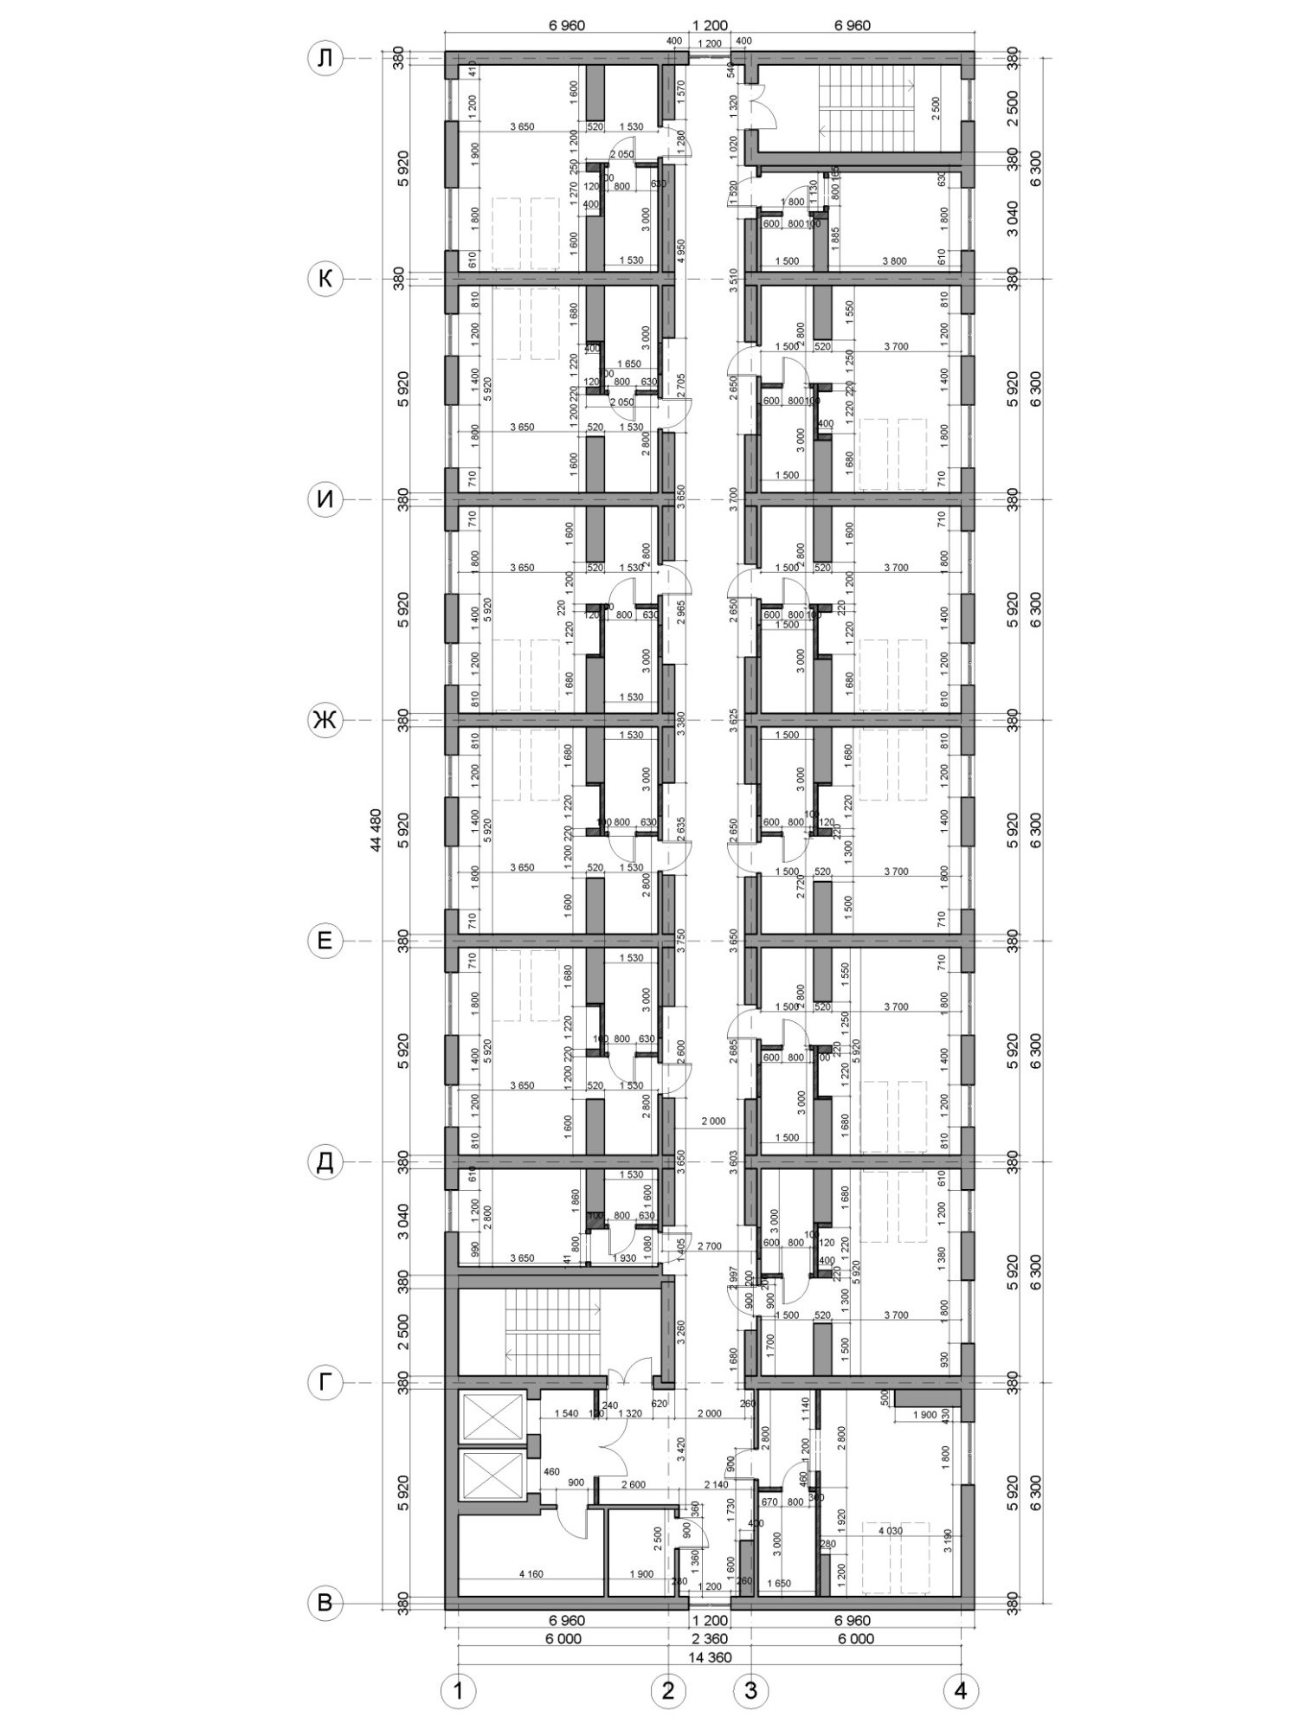

Приложение №2 – План расстановки мебели в помещениях 4-го этажа номерного фонда гостиницы «Дон».
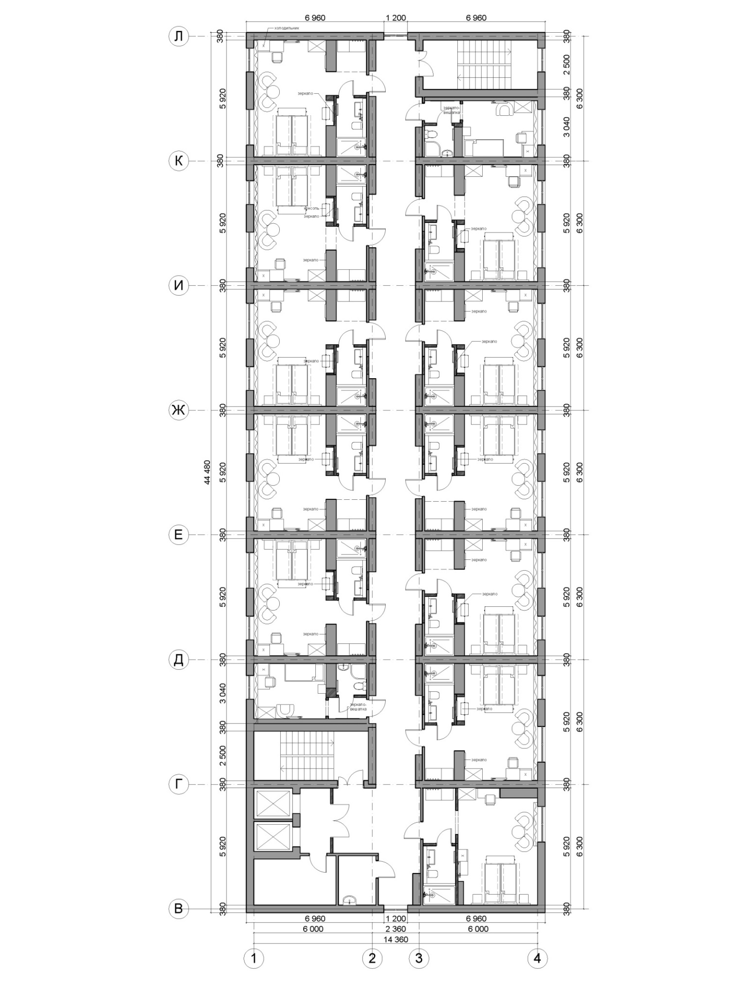

Приложение №3 – План помещений 5-го этажа номерного фонда гостиницы «Дон».
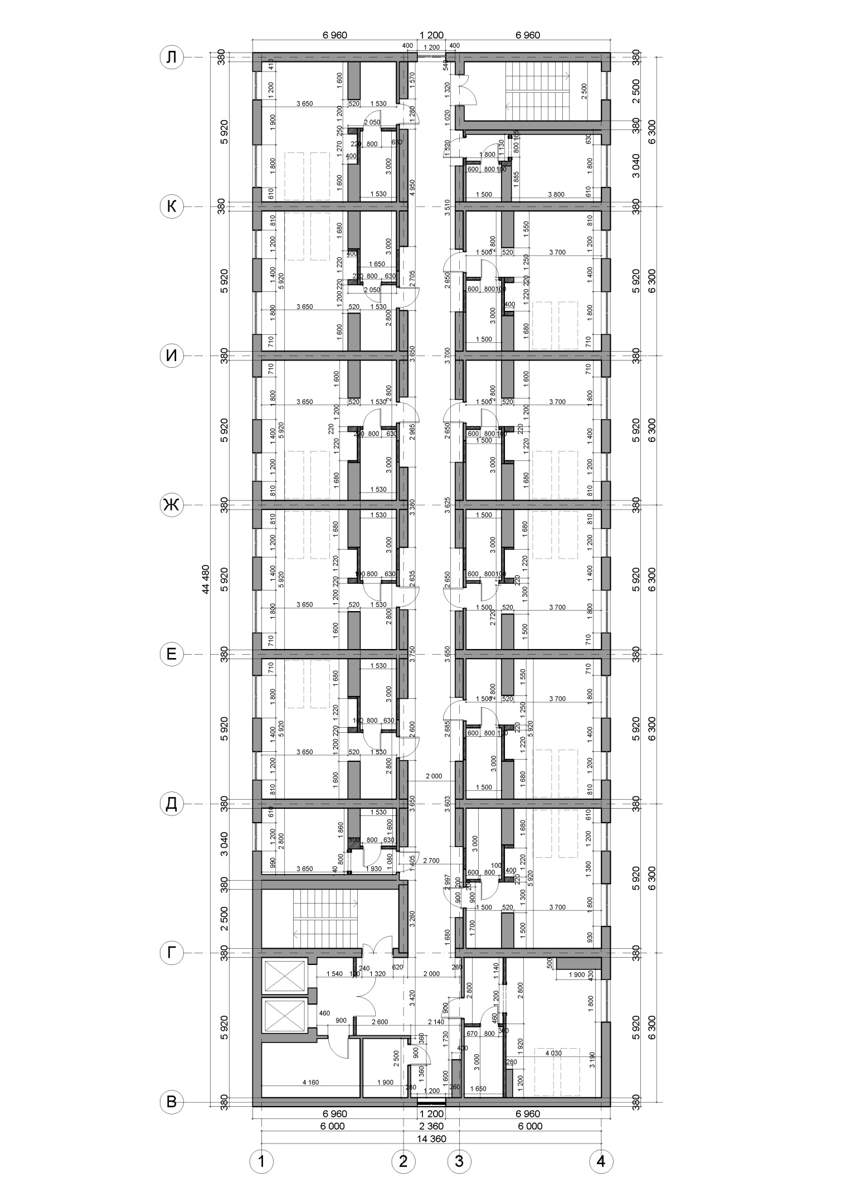
Приложение №4 – План расстановки мебели в помещениях 5-го этажа номерного фонда гостиницы «Дон».
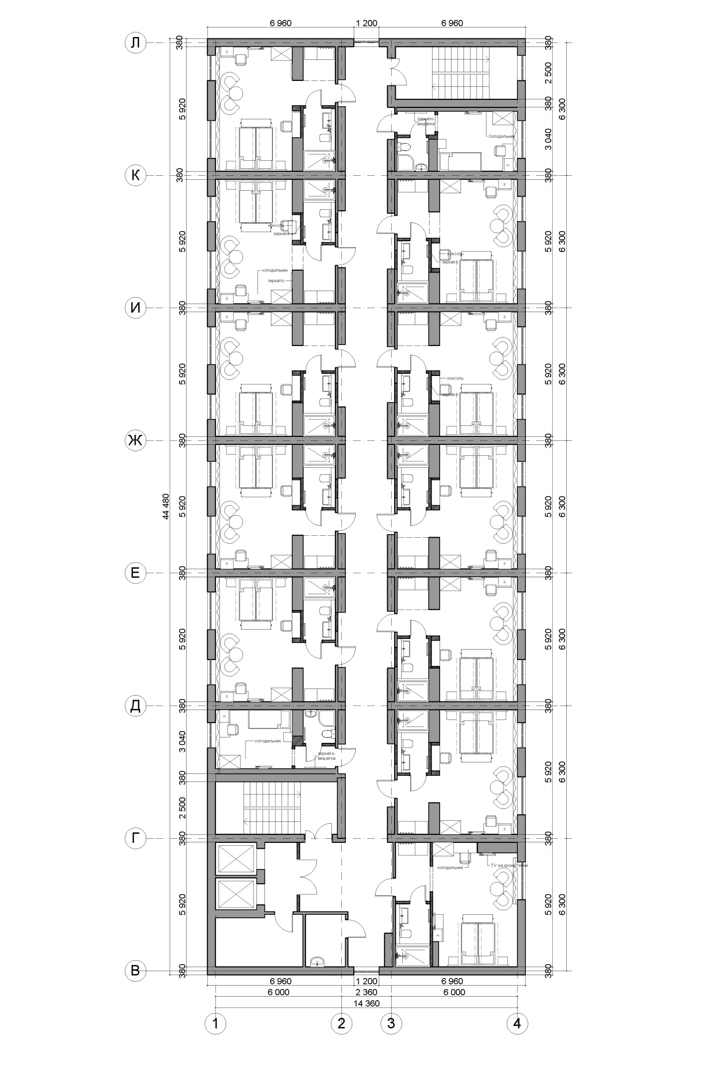
Приложение №5 – План расстановки мебели в помещениях 6-го этажа номерного фонда гостиницы «Дон».


